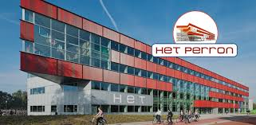

Je hebt de *Scholenmarkt* bezocht in het kader van jouw LOB. Maak hiervan kort een verslag door onderstaande vragen te beantwoorden. Daarna ga je dit verslag uploaden naar je portfolio. Ook bewaar je dit verslag in je map LOB op je laptop.

|  |  |
| --- | --- |
| In welk leerjaar heb je de Scholenmarkt bezocht? |  |
| Had je van te voren nagedacht over een opleiding of richting? |  |
| Zo ja, welke opleiding of richting?  Zo nee, waarom niet? |  |
| Heb je informatie over een opleiding die je aanspreekt gevonden?  Zo ja, vertel iets over deze opleiding (naam, niveau, toelatingseis, hoeveel jaar, welke eventuele beroepen hier bij horen).  Zo nee, wat moet je doen om een idee te krijgen welke opleiding bij jou past? |  |
| Welke vervolgstappen ga je nemen om tot een goede keuze te komen voor je vervolgopleiding op het mbo? |  |